Федеральное государственное автономное образовательное учреждение

высшего образования «Санкт-Петербургский государственный университет аэрокосмического приборостроения» (ГУАП)

ОТЧЕТ ЗАЩИЩЕН

ассистент Кочин К.А. _________________

Должность Ф.И.О дата, подпись

**Отчет**

**о лабораторной работе**

**«Использование виджета QComboBox»**

по дисциплине «Объектно-ориентированное программирование»

ОТЧЕТ ВЫПОЛНИЛ:

Студент Бобрович Н.С. 4136 ______________________

Ф.И.О. группа дата, подпись

Санкт-Петербург

2023

**Цель работы:** научиться использовать виджет QComboBox

**Вид исходной формы (в режиме дизайнера):**

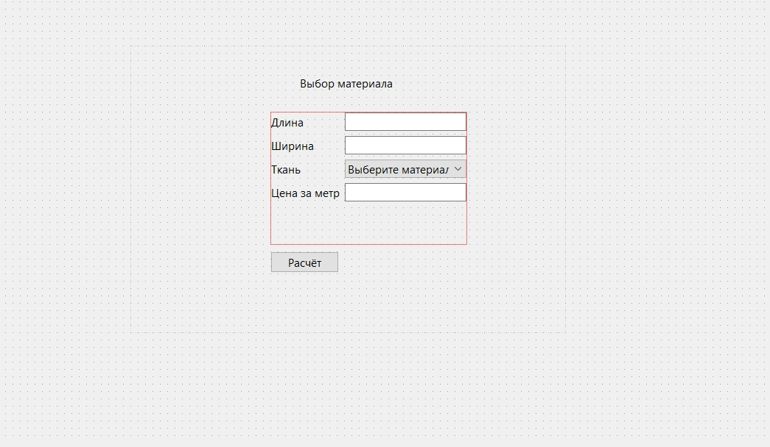

**Тексты программ всех модулей (*.h, *.cpp) с комментариями:**

**mainwindow.h**

#ifndef MAINWINDOW_H

#define MAINWINDOW_H

#include <QMainWindow>

QT_BEGIN_NAMESPACE

namespace Ui { class MainWindow; }

QT_END_NAMESPACE

class MainWindow : public QMainWindow

{

Q_OBJECT

public:

MainWindow(QWidget *parent = nullptr);

~MainWindow();

private slots:

void on_pushButtonCalcCost_clicked();

void on_comboBoxMaterial_currentIndexChanged(int index);

void on_lineEditLenght_textChanged(const QString &arg1);

private:

Ui::MainWindow *ui;

enum Materials{

NOT_MATERIAL = 0,

SILK = 1,

WOOL = 2,

CALICO = 3,

};

enum MaterialsCost{

SILK_PRICE = 20,

WOOL_PRICE = 15,

CALICO_PRICE = 10,

};

double current_cost = 0;

};

#endif // MAINWINDOW_H

**mainwindow.срр**

#include "mainwindow.h"

#include "ui_mainwindow.h"

#include "QLineEdit"

#include <QDoubleValidator>

#include "QMessageBox"

MainWindow::MainWindow(QWidget *parent)

: QMainWindow(parent)

, ui(new Ui::MainWindow)

{

ui->setupUi(this);

QLocale locale(QLocale::English);

QDoubleValidator *doubleValidator = new QDoubleValidator(0, 1000, 5, this);

doubleValidator->setNotation(QDoubleValidator::StandardNotation);

doubleValidator->setLocale(locale);

ui->lineEditLenght->setValidator(doubleValidator);

ui->lineEditLenghtWidht->setValidator(doubleValidator);

ui->lineEditCost->setReadOnly(true);

}

MainWindow::~MainWindow()

{

delete ui;

}

void MainWindow::on_pushButtonCalcCost_clicked()

{

double lenght = ui->lineEditLenght->text().toDouble();

double widght = ui->lineEditLenghtWidht->text().toDouble();

double s = lenght * widght;

double total = s*current_cost;

if (total == 0){

QMessageBox messageBox;

messageBox.critical(0,"Error","Нужно заполнить все поля");

messageBox.setFixedSize(500,200);

ui->labelTotalCost->setText("Итоговая сумма:");

}

else

ui->labelTotalCost->setText(QString("Итоговая сумма: %1").arg(QString::number(total)));

}

void MainWindow::on_comboBoxMaterial_currentIndexChanged(int index)

{

switch (index){

case NOT_MATERIAL:

ui->lineEditCost->clear();

current_cost = 0;

ui->labelTotalCost->setText("Итоговая сумма:");

break;

case SILK:

ui->lineEditCost->setText(QString::number(SILK_PRICE));

current_cost = SILK_PRICE;

ui->labelTotalCost->setText("Итоговая сумма:");

break;

case WOOL:

ui->lineEditCost->setText(QString::number(WOOL_PRICE));

current_cost = WOOL_PRICE;

ui->labelTotalCost->setText("Итоговая сумма:");

break;

case CALICO:

ui->lineEditCost->setText(QString::number(CALICO_PRICE));

current_cost = CALICO_PRICE;

ui->labelTotalCost->setText("Итоговая сумма:");

break;

}

}

void MainWindow::on_lineEditLenght_textChanged(const QString &arg1)

{

ui->labelTotalCost->setText("Итоговая сумма:");

}

4) Скриншоты, демонстрирующие результат работы программы

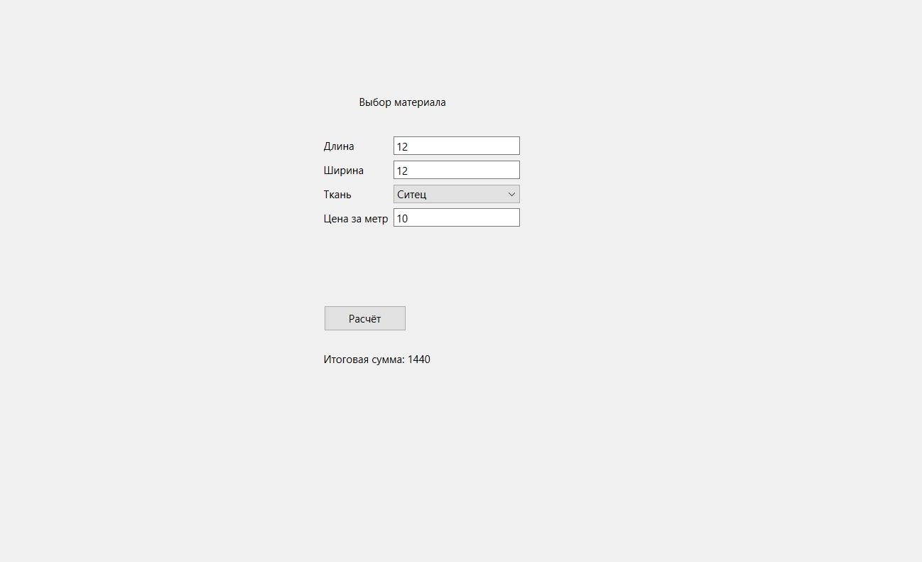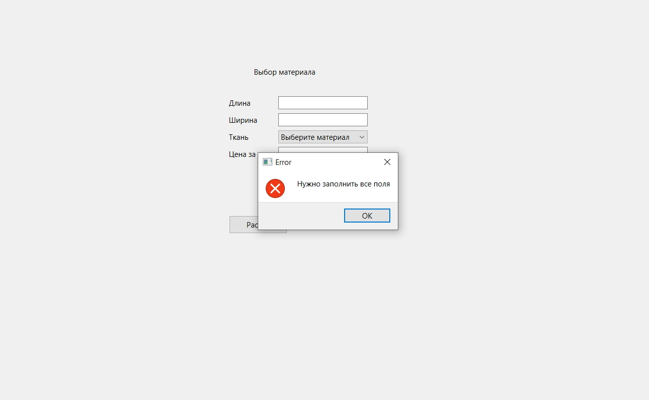

**Вывод:**

В ходе данной лабораторной работы я научился использовать виджет QComboBox.